Comsol Multiphysics GmbH  Robert-Gernhardt-Platz 1  37073 Göttingen  Tel: +49 (0)551-99721-0  Web: www.comsol.de  Blog: www.comsol.de/blogs |  | Pressekontakt:  Blue Gecko Marketing GmbH  Gerd Wurmann  +49 (0)6421-9684352  wurmann@bluegecko-marketing.de

Zum ersten Mal Multiphysik-Simulation aus erster Hand auf dem
International Congress on Acoustics

Göttingen (23. Juli 2019) – In diesem Jahr haben die Teilnehmer des International Congress on Acoustics (ICA) die Möglichkeit, sich aus erster Hand über den Stand der Technik der multiphysikalischen Akustik-Simulation zu informieren. COMSOL wird zum ersten Mal auf der begleitenden Ausstellung auf einem eigenen Stand - Booth 43 - die neuesten Entwicklungen des Acoustics Module, mit dem einzigartige und hochgenaue Akustik-Simulationen durchgeführt werden können, vorstellen. Dazu wird Mads Jensen, der COMSOL Entwicklungsleiter im Akustik-Bereich, persönlich vor Ort sein und für Diskussionen bereitstehen.

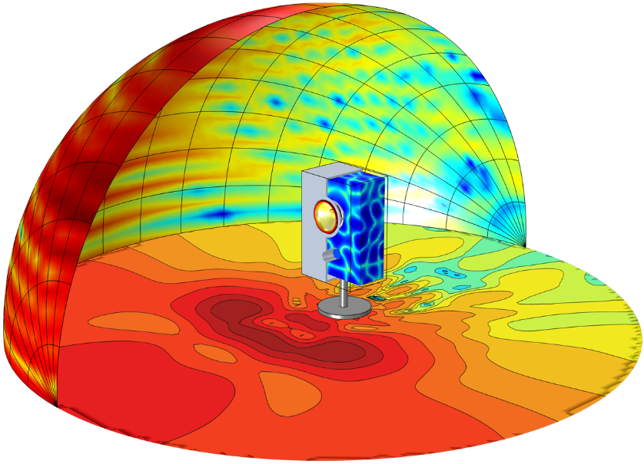
Der Grund für die Entscheidung, sich in diesem Jahr auf der ICA dem Fachpublikum aus der Branche zu präsentieren, liegt in den enormen Entwicklungsschritten der Software im Akustik-Bereich. Spätestens seit der vorletzten Version 5.3a ist das Acoustics Module eine vollständige Akustik-Entwicklungsumgebung, denn mit der Einführung der Rand Elemente Methode (Boundary Element Method - BEM) wurde die Lücke zwischen „kleinen“ Modellen (wie Mikrofone, Hörgeräte) und „großen“ Modellen (wie Konzertsäle, Fahrzeuge) geschlossen. Gerade in Kombination mit der Finiten Elemente Methode (FEM) können nun eindrucksvolle und realitätsnahe Multiphysik-Modelle berechnet werden. So sind zum Beispiel Berechnungen sämtlicher Aspekte von Lautsprechersystemen möglich, von der Elektromagnetik im Antrieb, über die exakte Druckakustik im Gehäuse bis zur Abstrahlcharakteristik im Fernfeld. Entsprechende Beispielmodelle werden von COMSOL online für alle Anwender bereitgestellt.

Die Möglichkeiten des Acoustics Module wurden auch in der aktuellen Version 5.4 erweitert, so können nun auch sehr große Schalldruckpegel berechnet werden (Westervelt Model), die bei einigen Wandlern und Hornlautsprechern auftreten können. Außerdem wurden unter anderem die automatischen Lösereinstellungen für die kombinierte BEM-FEM Modellierung verbessert und es gibt neue Materialmodelle für atmosphärische und ozeanische akustische Dämpfung.

„Wir arbeiten ständig an der Verbesserung unsere Software. Die größte Stärke liegt nach wie vor in der Möglichkeit, bei Bedarf akustische Effekte nahtlos mit beliebigen weiteren physikalischen oder chemischen Effekten zu koppeln – ein Feature, das die Akustik-Fachwelt begeistert und einzigartig auf dem Markt ist,“ sagt Mads Jensen. „Auch die Möglichkeit, mit wenigen Mausklicks aus einem komplexen Akustik-Model eine einfach bedienbare Simulations-Application zu machen, stößt auf großen Zuspruch. Ich freue mich auf möglichst viele Gespräche und Fragen von Kollegen aus der Branche.“

Der International Congress on Acoustics (ICA), eine der weltweit größten Fachkonferenzen für Akustik, wird nur alle drei Jahre veranstaltet und 2019 in Aachen stattfinden.

Über COMSOL
COMSOL ist ein globaler Anbieter von Simulationssoftware für alle Bereiche des Ingenieurwesens, der Fertigung und der wissenschaftlichen Forschung.

Das Produkt COMSOL Multiphysics® ist eine universell einsetzbare Softwareumgebung zur Erstellung physikalischer Modelle. Das Produkt kann einzeln genutzt oder um Funktionalität aus einer beliebigen Kombination von Add-On-Produkten (Modulen) zur Simulation von Elektromagnetik, Strukturmechanik, Akustik, Strömung, Wärmetransport und Verfahrenstechnik erweitert werden. Zudem ermöglichen Schnittstellen-Produkte die Verbindung zu allen wichtigen CAD-Tools am Markt. Alle Produkte sind nahtlos miteinander verbunden und ermöglichen beliebige multiphysikalische Kopplungen und einen einheitlichen Modellierungs-Workflow.

Zusätzlich zur eigenen Verwendung für multiphysikalische Modellierung können Modelle auf einfache Weise zu Simulations-Apps und digitalen Zwillingen erweitert werden, die dank der Produkte COMSOL Server™ oder COMSOL Compiler™ von Konstruktionsteams, Fertigungsabteilungen, Testlaboren, Kunden und anderen weltweit verwendet werden können.

COMSOL wurde 1986 gegründet, beschäftigt mehr als 450 Mitarbeiter in 19 Niederlassungen weltweit und verfügt über eine erweiterte Präsenz durch ein Netzwerk von Distributoren.

